学位认证报告下载指南
- 登陆学位认证入口链接：https://www.chinadegrees.cn/cqva/gateway.html
2.进入学位认证入口图片：
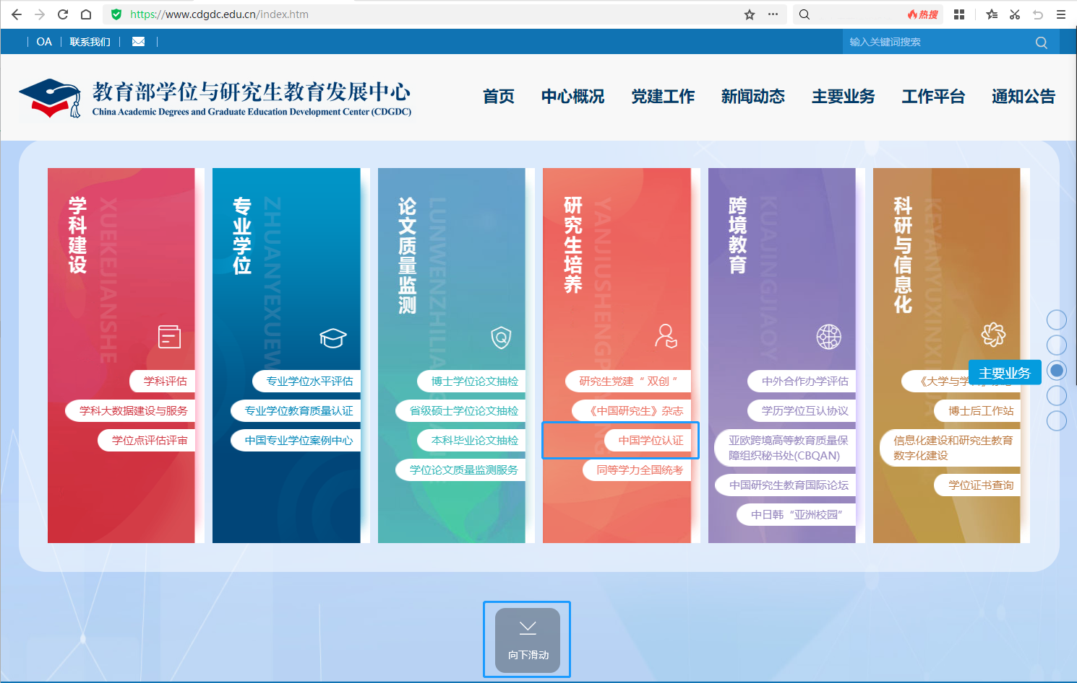
3.点击注册
如下图
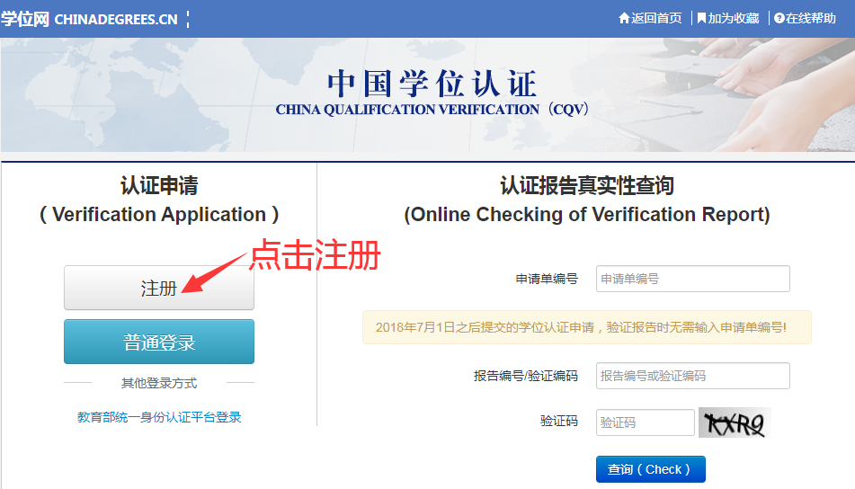

- 注册并登录账号后，来到学位认证页面
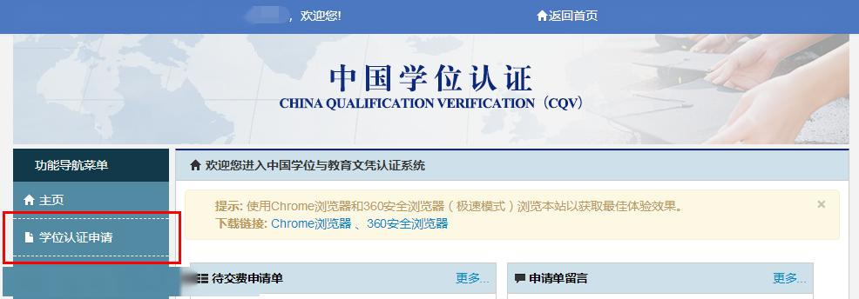
点击学位认证申请，按提示操作，填写个人信息、认证信息、扫描上传相关材料，最后得到 《学位与研究生教育发展中心认证报告》。
该方法适用于申请2008年9月1日以来各级各类学位认证报告。
在信息可查询的情形下，学位认证结果是即时的。而较早的学位证书，在申请提交之后，需要最长 18个工作日的审核时间。寒暑假和其他一些特殊情况下，时间还会相应延长。
学位网认证报告样张如下图。
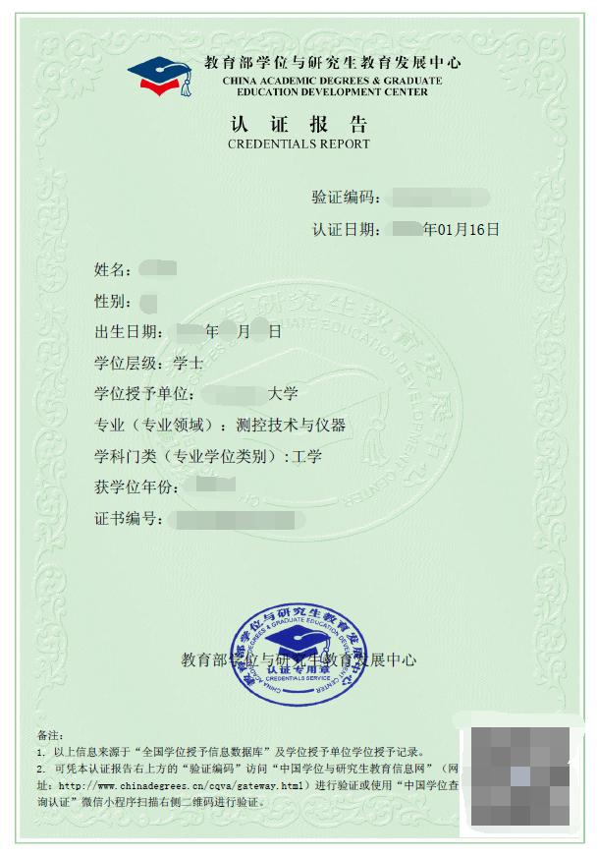
- 对于可直接在学位授予信息数据库中检索到的学位数据，在您成功提交学位认证申请后，半小时内可通过您的“学位申请单管理”--“已完成申请单”，查询、下载使用电子认证报告；对于不能直接在学位授予信息数据库中检索到的学位数据，需经过学位中心进行人工审核，审核周期一般在18个工作日，如遇法定节假日或高校寒暑假期间，工作日相应顺延。
- 对于2019年1月1日前已获取学位认证电子报告的申请人，可随时凭原申请账户和密码登录学位认证申请端，点击“学位认证申请”，输入“学位证书编号”申请新版学位认证电子报告。新版学位认证电子报告支持网上验证、在线下载和邮件发送。

